淡江時報 第 1069 期
張建邦創辦人告別式 覆國旗備極哀榮800人追思致意照片集11
學校要聞

2018/07/03

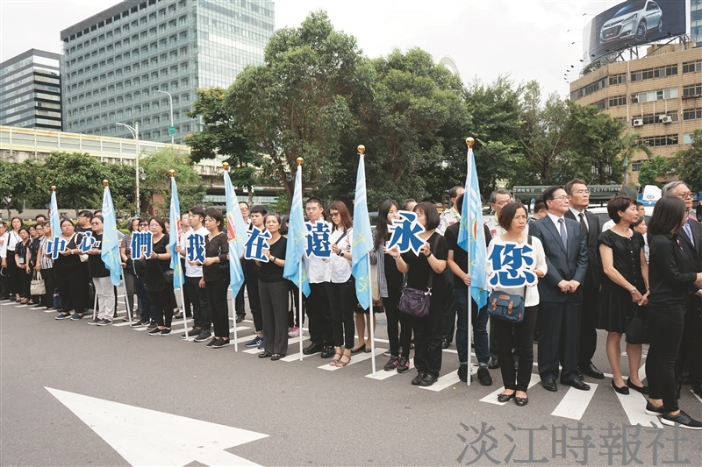
張創辦人告別式結束後，本校教職員生逾300人在廳外舉校旗和排字感念他為校貢獻。（攝影／麥麗雯）

